Муниципальное бюджетное дошкольное образовательное учреждение № 74 «Радость» города Калуги

Консультация для родителей:

«Правила поведения на воде в летний период»

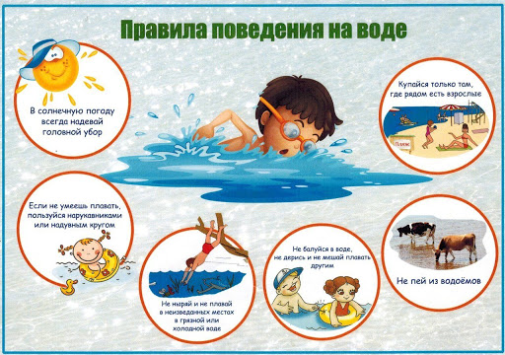

Подготовила:

воспитатель первой квалификационной категории

Горяничева Е. Н.

Калуга 2021 г.

Консультация для родителей Безопасность детей на воде.

Когда наступает теплое время года, удержать ребенка от плескания в море, озере или речке практически невозможно. И этого даже не стоит делать, ведь водные процедуры под лучами ласкового летнего солнышка – уникальный шанс укрепить здоровье и поднять иммунитет.

Однако, купание – одно из опасных занятий, в особенности, для детей, и даже умение плавать не является гарантией полной безопасности. Поэтому, прежде чем брать своего ребёнка на пляж или на прогулку к водному источнику, родители совместно с детьми должны изучить правила безопасности детей на воде.

В первую очередь объясните, что нарушение правил безопасности на воде чревато серьезной угрозой жизни и здоровью.

Расскажите ребёнку, что купаться можно лишь в местах, пригодных для этого. В других местах на дне могут находиться брёвна, осколки, ямы.

Нельзя входить в воду во время шторма или грозы.

Если ребёнок плохо плавает, ему не нужно заходить глубоко в воду и даже, имея надувной матрас или круг, следует плавать как можно ближе к берегу. Если температура воды ниже 16°С, то в такой воде не купаются - ведь могут начаться судороги или может произойти потеря сознания.

При судорогах нужно лечь на спину и плыть к берегу, руками растирая сведённую часть тела.

При температуре воды от +17 до +19 °С и температуре воздуха около 25 °С, в воде не следует находиться более 10-15 минут.

На дне водоемов часто растут водоросли, и многие пловцы в них запутываются. Чтобы освободиться, нужно спокойно, мягко, без резких рывков плыть на спине к берегу, либо с помощью рук в положении на спине постараться избавиться от водорослей.

Объясните ребёнку, что если его несет сильное течение, не стоит пытаться преодолевать и сопротивляться - это бесполезно. Надо поддаться течению, но постараться плыть в сторону берега.

Если в воде купаются несколько детей, объясните им, что игры с захватами и борьбой в воде опасны, какими бы весёлыми они ни были.

Чтобы избежать перегревания на солнце не стоит купаться в период с полудня и до 16 часов, на солнце обязательно пользоваться солнцезащитными кремами и надевать головной убор.

Если вы находитесь в нетрезвом состоянии, то не пускайте детей в воду, они, оставшись без присмотра, могут попасть в беду.

При возникновении чрезвычайных ситуаций звоните 01 или 112

Приятного и безопасного Вам отдыха этим летом.

